

**毕业设计(论文)中期报告**

**题目：智能超声波测距系统的设计与实现**

**院（系） 计 算 机 科 学 与 工 程**

**专 业 计 算 机 科 学 与 技 术**

**班 级 16060101**

**姓 名 石 博**

**学 号 15060101115**

**导 师 徐淑萍**

**2020年 4 月 18日**

1. **毕业设计（论文）的进展状况**

1.1超声波测距工作原理及框图:

单片机首先发出触发信号触发超声波测距模块工作，触发后，模块内部发出8个40kHz的脉冲并且检测是否接收到回波，如果接收到回波发射器立即向指定方向发射超声波信号，当信号发出时开始计时，碰到被测物体后就立即返回来，接收头接收到信号后产生毫伏级的微弱电压信号，电压信号传到单片机中定时器立刻停止计时。根据[计时器](http://baike.baidu.com/view/928508.htm)记录的时间t，和超声波在空气中的传播速度，超声波在空气中的传播速度为340m/s，由此就可以计算出发射点距被测物体的距离S，即:S=340t/2 。图1-1是相应的框图：

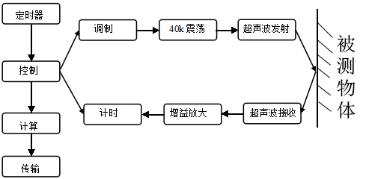

图1-1 超声波测距原理图

1.2系统的结构框图：

通过深入学习明确了整个系统的结构框图,提出了整个系统结构，对系统工作原理进行了研究与分析。基于单片机的超声波测距仪用STC89C52的单片机，作为整个电路的控制主要控制部件，超声波测距模块为测距传感器，LED数码管显示，蜂鸣器报警，系统设计图框图如图1-2所示。

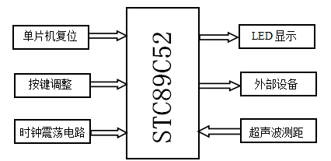

图1-2系统设计框图

工作过程：通过超声波测距模块获得的从基点到被测物体的距离，并将其传给STC89C52单片机进行处理，经过SCT98C52处理后，再把距离传给LED数码管显示，并根据距离设定值控制距离，必要时可以控制蜂鸣器报警。

1.3测距系统的硬件设计：

超声波测距仪的硬件设计电路包括：主板电路、数码管显示电路、超声波测距电路、蜂鸣器报警电路等。

1. **单片机主板电路**

主板电路是单片机最基本的电路，又被称作最小系统，它的主要作用是为单片机提供标准的时钟，以及使单片机初始化。主板电路包括：时钟电路、复位电路，数码管显示电路等。

### **时钟电路**

### 时钟电路为单片机提供时钟信号，使得单片机能够按照一定的时序进行稳定的工作，它是由晶振和电容两部分组成。晶振的频率即时钟电路的频率，它决定着定时器的溢出时间。电容则在电路中起滤波作用。时钟电路有两种震荡方式：内部震荡电路和外部震荡电路。根据设计需要，采用内部方式；因为本设计用到了定时器，因为单片机输出的震荡脉冲为12分频，故为了减少计算量，故采用频率为12MHz的晶振；由于晶振频率为12MHz，属于高频波，电容在电路中起到滤波作用，高频选用小电容，低频选用大电容，故在本设计中电容选用30pF。

**复位电路**

复位电路是一种用来使电路恢复到起始状态的电路设备，它是单片机的初始化操作。在单片机在开机和系统出现问题时，可以使用复位键使其恢复到起始状态。要使单片机成功复位，需要在单片机的30引脚(ALE)提供高电平信号，高电平信号必须产生并保持24个晶振周期（两个机器周期）以上，即在30引脚(ALE)上输入脉冲宽度超过2个机器周期的正脉冲复位信号。根据设计需要，本系统采用上电复位方式：

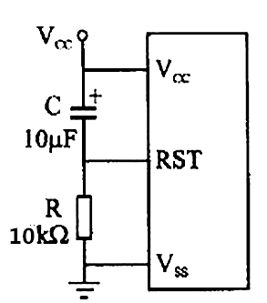

## **数码管显示电路**

电路功能：用来显示测量距离、极限距离的十位、个位以及设置状态标志等。

电路说明：本系统显示电路采用4位一体共阳极数码管显示方式，P0.0~P0.3口控制数码管的位选信号，P2口控制数码管的段选信号。

工作原理：数码管实际上是由二极管组成的，一位数码管由8个二极管组成，故显示原理和二极管类似。当单片机P0.0~P0.3口为低电平时，位选端选通，点亮相应的数码管位，当P2口为低电平时，根据段选码显示相应的数字。

电路原理：显示电路由四个上拉电阻、一个4位一体共阳极数码、四个三极管、8个限流电阻组成。由于P0口与其他端口不同，是开漏输出，故应接上拉电阻，本系统选用4.7KΩ上拉电阻。数码管是此电路的显示元件，三极管在电路中的作用是开关作用，当P0口输出低电平时，三极管导通，为数码管提供高电平。限流电阻是为了限制过大电流烧坏二极管，本电路选用330Ω电阻，既能保证数码管亮度，又不会损坏数码管。LED数码管显示电路如图1-3所示：

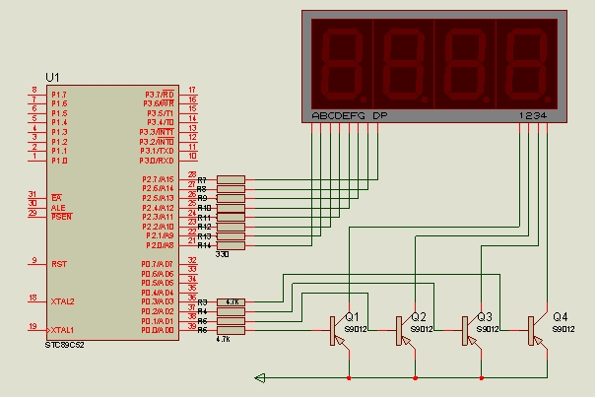

图1-3 LED数码管显示电路

## **（2）系统原理电路**

电路工作原理：系统原理电路综合和各个部分电路，并使其协调统一工作，完成设计要求。接通电路电源，电源指示灯点亮，各个部分进入初始化状态，超声波模块首先进行距离的测量，然后送往单片机中进行处理。经过单片机处理后送入显示模块显示，并判断是否超限，如果超限，报警系统报警。按键模块负责调节超限距离，在设置状态下，显示系统显示设置状态标志和超限值。系统原理电路图如图1-4所示。

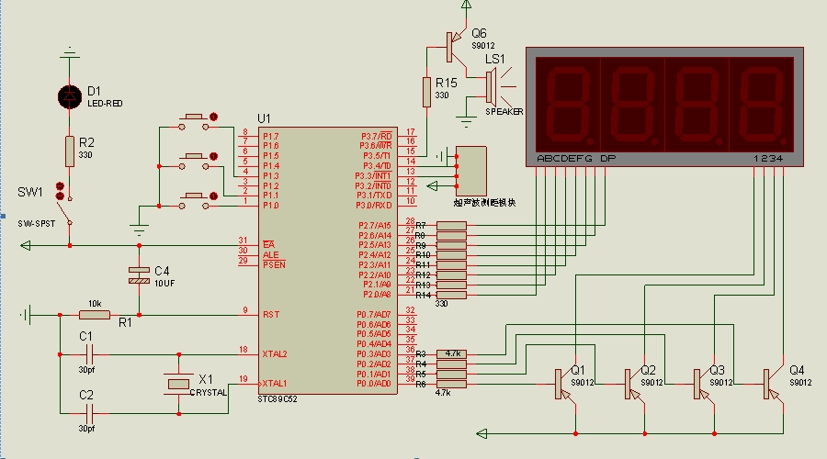

图1-4 系统原理电路图

1.4测距系统的软件设计：

系统程序主要包括主程序，距离测量子程序，超限距离调节子程序，距离显示子程序，超限报警子程序等。

## **主程序**

主程序主要的功能是负责距离的测量、距离的显示、超限距离的调节及超限报警等子程序的协调统一运作。其流程图如图所示：

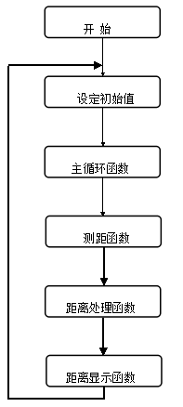

参考程序如下：

/************************ 超声波测距主程序 ******************************/

void main()

{

P0 = P1 = P2 = P3 = 0XFF; //P0、P1、P2、P3口置高电平

juli_cl(); //超声波测距离函数

led_display(); //超声波测距处理距离显示函数

t0_init(); //定时器0、定时器1初始化函数

xj_d=20; //设置限距值初始值

// 超声波测距主循环

while(1)

{

if(delay_main==1) //判断delay_main是否为“1”，为1时进入循环，每延时300ms扫描一次

{

delay_main=0; //delay_main清零，以便下次使用

baojing(); //报警函数

juli_cl(); //测距离函数

led_display(); //处理距离显示函数

keystroke(); //按键调节函数

}

}

}

## **距离测量子程序**

距离测量子程序的功能是控制超声波测距模块的发射和接收，计算出从信号发出到接收到信号所使用的时间，本系统采用定时器0作为超声波测距的计时器，它工作在工作方式1，所以它的定时时间*T*为：



其中，*X*是定时器装入的初值，是单片机的机器周期。

本系统采用12MHz的晶振，故=1μs，又由于初值为0，故每次溢出时时间*T*为65536μs。单片机通过计算处理得出距离并保存于中间变量中以备调用。

## **距离显示子程序**

距离显示函数主要是对测得计算出的距离进行显示，距离显示子程序包括距离的处理、数码管处理、数码管显示和循环扫描四个过程。距离处理是将测得计算所得到的距离通过进一步计算分配给每一位数码管所显示的段码值、并且控制数码管显示位数。数码管处理是控制数码管位选，数码管显示则是综合距离处理和数码管处理对数码管进行循环扫描显示。其流程图如图所示：

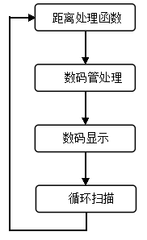

参考程序如下：

/************************ 距离显示子程序 ******************************/

void led_display()

{

xs_led[0] = table_du[csb_juli % 10]; // 数码管小数点前一位段码

xs_led[1] = table_du[csb_juli / 10 % 10]; // 数码管小数点后弟一位段码

xs_led[2] = table_du[csb_juli / 100 % 10] & 0x7f; //数码管小数码后第二位段码

xs_num = 3; // 数码管显示位数

}

/********************** 测距处理显示子程序 *****************************/

void table_we_switch(unschar i)

{

switch(i)

{

case 0: table_we1 = 0; table_we2 = 1; table_we3 = 1; table_we4 = 1; break; // 显示第一位数码管

case 1: table_we1 = 1; table_we2 = 0; table_we3 = 1; table_we4 = 1; break; // 显示第二位数码管

case 2: table_we1 = 1; table_we2 = 1; table_we3 = 0; table_we4 = 1; break; // 显示第三位数码管

case 3: table_we1 = 1; table_we2 = 1; table_we3 = 1; table_we4 = 0; break; // 显示第四位数码管

}

}

/************************ 超声波测距数码显示函数 *****************************/

void display()

{

static unschar s;

s++;

if(s>= xs_num) // 控制显示位数

s = 0;

table_we_switch(s); // 循环扫描显示

P2 = xs_led[s];

}

## **超限报警子程序**

超限报警子程序主要功能是超限报警，当距离小于设定值的时候，蜂鸣器接通报警，当距离大于设定值时，蜂鸣器停止报警。其流程图如图所示：

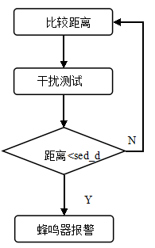

参考程序如下：

/************************ 超声波测距报警程序 *****************************/

void alarm()

{

if(csb_juli <= xj_d) // 判断距离是否小于设定值

{

delay(5); // 延时（110x5=550μs）

if(csb_juli <= xj_d) // 消除实际距离在设定距离左右变化时的干扰

{

fmq = ~fmq; // P3.4端口取反，蜂鸣器断续报警

}

}

else // 如果距离超过设定值，那么取消报警

{

fmq = 1; // P3.5置位高电平，报警停止。

}

}

1. **存在问题及解决措施**

自开题报告以来，通过这段时间的查阅资料，翻阅相关书籍的学习，对此次的毕业设计超声波测距仪的设计与制作有了一定的进展，但是还存在一些有待进一步学习解决的问题：

2.1首先是对系统软件的设计，通过学习已经绘制出系统的原理图，仿真图以及PCB图，同时进行程序设计的编写与调试，由于仿真软件中没有超声波模块，同时仿真的时候超声波模块需要对物体的距离远近进行测量，这在仿真软件中也无法做到，所以需要进一步查阅资料进行解决。

2.2 软件程序是在KEIL单片机仿真系统中完成的，软件程序的主程序以及各部分子程序都编完后，进行软件编译，所以本程序在设计中并没有太大的逻辑上的错误，只是有一些语法上的错误，比如重复定义等，经过调试﹑修改后，没有了语法上的错误，软件调试结束。

2.3其次在硬件设计中，主要是实物的焊接，根据绘制的原理图，PCB图，由于在动手实践方面有些欠缺，面临一些挑战，已经选购了相关的元器件，准备进行实物的焊接工作；焊接完成要进行实物的调试；同时在硬件布局中需更加合理、接地的抗干扰处理等，提高系统的抗干扰性。

2.4继续研究与学习，通过对完成实物的调试，找出存在的细节上的问题，尽可能合理并且正确的解决出现的测量数据不准确或者其他问题等。

2.5 完成基本功能模块以后，对系统功能进行进一步完善，尽量通过自己的研究学习去实现数据播报这一功能模块。

2.6在完成系统设计的同时，要着手准备毕业论文的撰写，后根据老师的要求准备答辩和指导答辩。

1. **后期工作安排**

第9周—第10周：实现完成整个系统的功能,对各功能模块进一步完善；

第10周—第11周：完善系统设计，实现对实物测量的完整过程；

第12周—第14周：撰写毕业论文、总结研究结果；

第15周—第16周：完善论文，准备答辩。